Borrador
Analysis Lossless Compression of Classification Map Images
El siguiente análisis se en los resultados obtenidos al aplicar el siguiente pipeline de compresión a 5 mapas de clasificación:
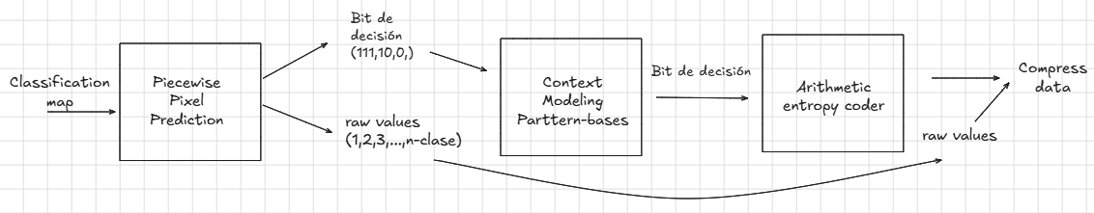
Tabla 1. Comparación de bit-rate del paper vs el obtenido con el nuevo pipeline
n_clases | bbp_paper | bpp_total | diff %
4 | 0.1764 | 0.1831 | 3.81
7 | 0.2793 | 0.2845 | 1.87
9 | 0.4869 | 0.4932 | 1.29
17 | 0.9146 | 0.9225 | 0.86
32 | 2.4147 | 2.4276 | 0.54

La Tabla 1 presenta una comparación entre los bit-rates reportados en el paper original y los obtenidos con el pipeline implementado, para los cinco mapas de clasificación. En todos los casos los valores obtenidos son ligeramente superiores a los del paper, con diferencias relativas que van del 0.54% para el mapa de 32 clases hasta el 3.81% para el mapa de 4 clases. Las diferencias observadas son consistentemente pequeñas y no atribuibles a un factor único identificable. Dado que el arithmetic coder opera con una eficiencia prácticamente del 100%, la diferencia no proviene del tipo de codificador. Se sugiere que se deba a detalles de implementación que el paper no especifica explícitamente, como el manejo de píxeles en los bordes de la imagen o la inicialización del modelo de probabilidades (pendiente de ver)
Fig 1. Ganancia del modelado de contexto sobre los bits de decisión
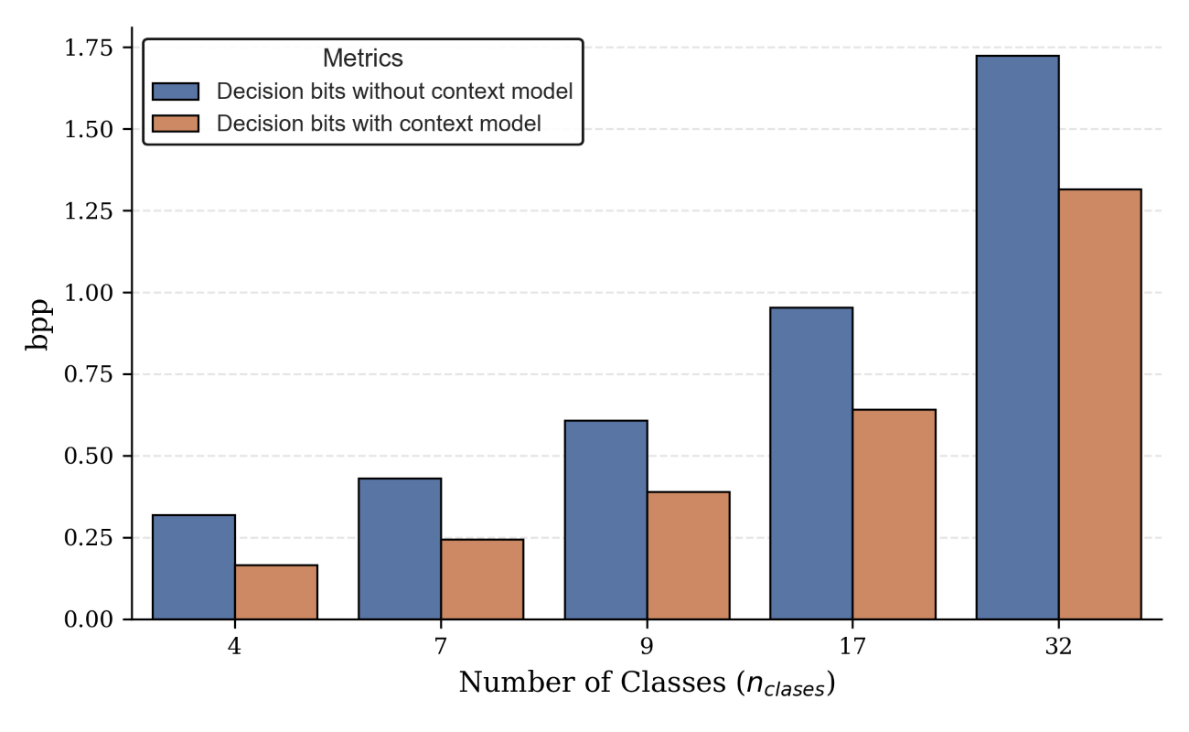
La Figura 1 compara la entropía de los bits de decisión antes y después de aplicar el model de contexto pattern-based para los cinco mapas de clasificación. En todos los casos el context model reduce consistentemente la entropía, confirmando su efectividad para explotar las redundancias espaciales entre píxeles vecinos.
Fig 2. Desglose del límite teórico y bit-rate de los bits decisión y valores crudos, para diferentes clases.
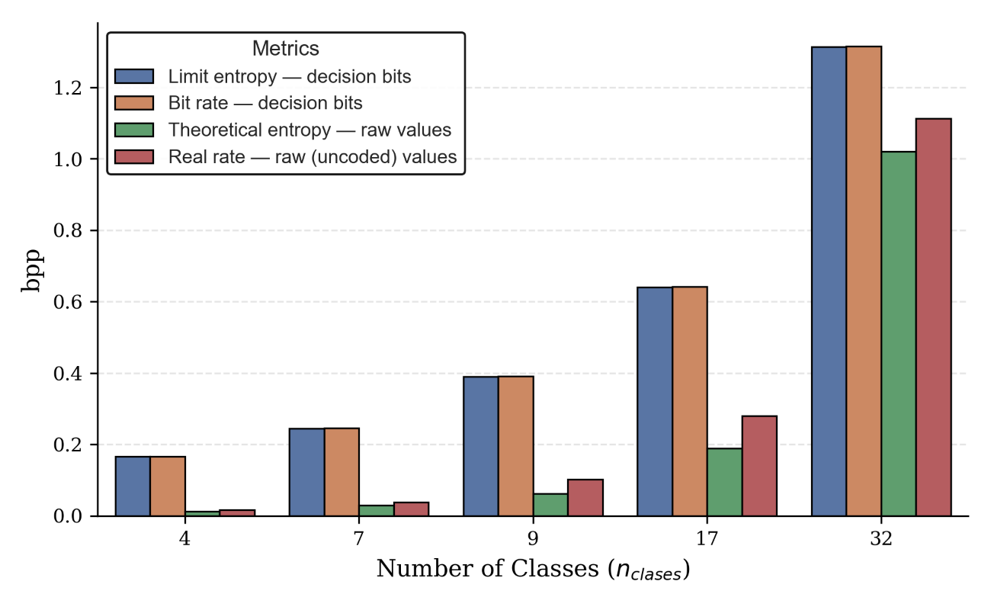
La Figura 2 compara los límites de entropía teóricos y las tasas de bits reales para los bits de decisión y los valores crudos en los cinco mapas de clasificación. Para los bits de decisión, el límite teórico y la tasa de bits real son casi idénticos en todos los mapas, lo que demuestra que el codificador aritmético opera muy cerca del límite de Shannon con eficiencia promedio del 99%. Sin embargo, para los valores brutos, la tasa de bits real es consistentemente mayor que la entropía teórica, y esta diferencia se amplía con el número de clases. Esta sobrecarga surge porque los valores brutos se transmiten sin codificar utilizando un ceil(log2(n_classes)) fijo de bits por valor en esta implementación, en lugar de ser codificados por entropía. Con 32 clases, los valores brutos contribuyen con más de 1,1 bpp al flujo de bits final, lo que representa casi la mitad de la tasa de bits total, haciendo que el manejo de valores crudos sea el principal cuello de botella del algoritmo con un alto número de clases. En la tabla 2 se muestra mas detalle de este último punto.
Tabla 2. Eficiencia perdida por transmisión de valores crudos sin codificar
n_clases | H_limit_raw | bpp_raw | overhead_bpp | overhead_relativo %
4 | 0.0124 | 0.0165 | 0.0041 | 24.7657
7 | 0.0296 | 0.0389 | 0.0093 | 23.8945
9 | 0.0621 | 0.1021 | 0.0400 | 39.1435
17 | 0.1897 | 0.2809 | 0.0912 | 32.4692
32 | 1.0209 | 1.1129 | 0.0920 | 8.2641

La Tabla 2 muestra la eficiencia perdida por transmitir los valores crudos sin codificar. La columna overhead_bpp indica cuántos bits por píxel adicionales se gastan respecto al límite teórico H_limit_raw, mientras que overhead_% expresa esta pérdida en términos relativos. Se observa que el overhead relativo es más significativo para 9 y 17 clases, donde el número de valores crudos es relevante pero el alfabeto aún no es tan grande. Para 32 clases el overhead relativo disminuye porque el límite teórico H_limit_raw ya es alto de por sí dado el gran número de clases posibles, pero el overhead absoluto sigue siendo el mayor de todos los mapas.
Fig 3. Distribución estadística de pixeles por longitud de bits de decisión
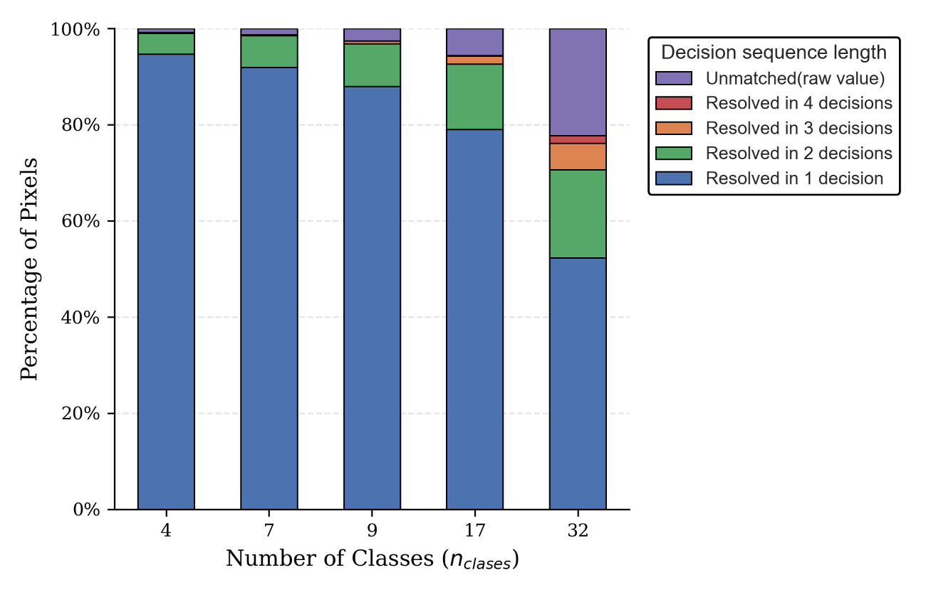

La figura 3 muestra la distribución de píxeles según la longitud de la secuencia de bit de decisión en los cinco mapas de clasificación. Para mapas con pocas clases, el predictor es altamente efectivo: en el mapa de 4 clases, el 94 % de los píxeles se resuelven con una sola decisión binaria, lo que significa que el píxel actual coincide con su vecino izquierdo en la gran mayoría de los casos. A medida que aumenta el número de clases, esta eficiencia se degrada notablemente. En el mapa de 32 clases, solo el 52 % de los píxeles se resuelven con una decisión, y el segmento no codificado (píxeles que no coinciden con ninguno de sus cuatro vecinos y deben transmitirse como valores sin procesar) crece hasta el 22 % de todos los píxeles. Los casos que requieren 3 o 4 decisiones siguen siendo marginales en todos los mapas, lo que puede confirmar que el predictor rara vez necesita consultar a los segundos y cuartos vecinos. Lo más recalcable es el crecimiento del segmento de valores crudos con el aumento de clases.
Fig 4. Activación de contexto por n clases
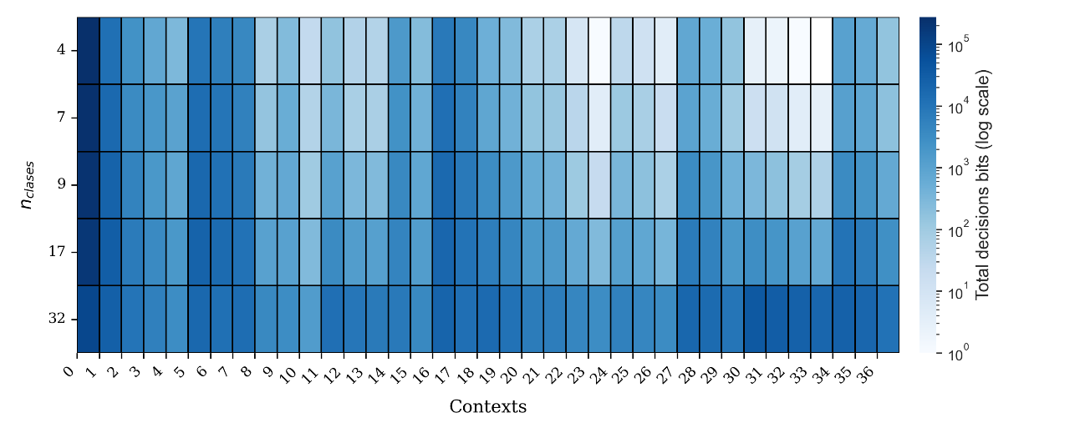
La Figura 3 muestra el mapa de calor de frecuencia de activación de contexto para los 37 contextos basados ​​en patrones en los cinco mapas de clasificación. El contexto 0, correspondiente al patrón AAAA donde todos los píxeles vecinos pertenecen a la misma región, es consistentemente el más activo en todos los mapas, lo cual puede ser esperado dadas las grandes regiones homogéneas de los mapas de clasificación. En contraste, los contextos 23 y 30, que corresponden a patrones más complejos con vecindarios muy diversos, muestran una activación mínima, particularmente con pocas clases, apareciendo casi en blanco en el mapa de calor. Una observación clave es que, a medida que aumenta el número de clases, la distribución de activación se vuelve cada vez más uniforme en todos los contextos: la fila correspondiente a 32 clases muestra niveles de activación similares en la mayoría de los contextos, mientras que el mapa de 4 clases exhibe un fuerte contraste entre los contextos de uso frecuente y los de uso poco frecuente. Esta homogeneización indica que, con más clases, el modelo de contexto debe manejar una mayor variedad de configuraciones de vecindario, lo que reduce el predominio de patrones homogéneos simples y contribuye a la degradación en la eficiencia de compresión observada con un mayor número de clases.

